
105-1教育部閱讀與書寫教學革新計畫
修平科技大學「閱讀力即生命力」專題講座
【綜合類型】活動執行成果及經費核銷表
活動名稱 | 圖卡在閱讀與書寫的教學應用 |  |  |  |  | 分項計畫執行編號 |  | MOE-105-2-1-032
主辦單位 | 博雅學院 | 承辦人 |  | 陳月秋 |  | 辦理日期 |  | 105年11月10日(四)
活動內容 | 圖卡在閱讀與書寫的教學應用 |  |  |  |  | 辦理時間 |  | 上午15:00~17:00
活動內容 |  |  |  |  |  | 活動地點 |  | 學習中心
參加對象統計
1.主辦學校教師人數：20人  2.主辦學校學生人數：0人  3.校內教職員人數：0人 |  |  |  |  | 4.跨校教師人數：0人  5.跨校學生人數：0人  6.其他(請自行填入身分別：如廠商或校友等)：0人
年度計畫執行項目  訂定之量化績效 |  |  | 本次活動之量化績效 |  |  |  | 目前已累積之量化績效
預訂舉辦二場 |  |  | 一、本次參加老師共十八人  二、整體活動滿意度達85 % |  |  |  | 一、教學經驗分享一場次2小時  二、整體活動滿意度達85 %
整體計畫執行成果(outcome)指標績效連結(請務必勾選至少1項)
教師教學及專業成長績效
□學生學習成果績效(請繼續勾選培育何種能力?可複選)
( ■3大基本能力 ■專業力 ■跨界力 ■創新力 □團隊力 □服務力)
□畢業生就業成果績效
活動成效
- 使老師能更妥善運用科技軟體以活化課堂教學。
- 使學生能更投入課堂教學，師生產生積極互動。
- 使師生共同營造良好的學習環境，讓國文教學與自我生命產生連結，使師生妥為經營更具創意特質的教學現場，且能在熱烈氣氛中有效學習，加深師生之間生命的對話與交流，落實深度閱讀與生命書寫的熱情與行動力。
- 整體活動滿意度預計達 85 % 以上。

105-1教育部閱讀與書寫教學革新計畫
修平科技大學「閱讀力即生命力」專題講座
【綜合類型】活動執行成果及經費核銷表
活動經費項目 |  | 請購金額(元) | 執行增減金額(元) | 核銷金額(元) | 備註
1 | 鐘點費-校內人士 | 800 | 2 | 1,600
2 | 二代健保 | 31 | 1 | 31 | (鐘點費)x1.91%(四捨五入)
合計 |  |  |  | 1600 | (元)

活動檢討報告
- 本活動對學生/教師之助益為何？
運用圖卡教學跟學生互動，活化課堂教學
- 下次辦理相關活動時，會如何改善以提升成效？

- 其它？
無

活動附件
一、照片4~6張
格式：限jpg或png格式，每張勿超過2MB，照片寬度設定為1200像素。
說明：請加註日期，中文字以15字為限，如：1030401輔導班上課情形-1。
二、海報
三、講義
四、(其它附件資料)
請活動承辦人上傳活動附件至iLMS創新社群平台。是否已上傳，完成請打勾： □是 □否
承辦人：  (簽章) | 單位主管：  (簽章)
※活動成效請儘量以條列式述明：辦理該項活動之方式、參與人員數、成果或研討會重要結論及建議等(如篇幅不足,請自行調整格式或另頁繕附)。
105-1教育部閱讀與書寫教學革新計畫
修平科技大學「閱讀力即生命力」專題講座
【綜合類型】活動執行成果照片
日期時間 | 105-11-10上午15:00~17:00 | 活動名稱 | 圖卡在閱讀與書寫的教學應用
分項計畫執行編號 | MOE-105-2-1-032 | 活動地點 | 學習中心
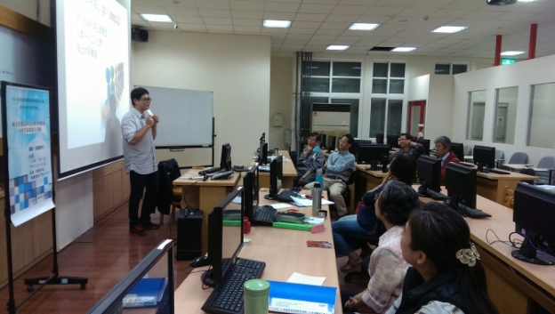 |  | 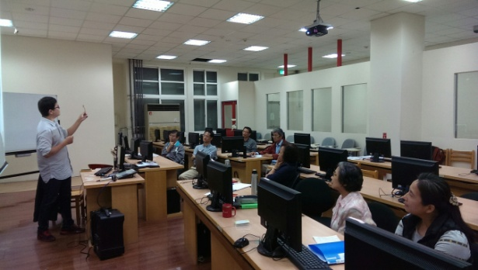
老師們專心聽講中 |  | 老師們專心聽講中
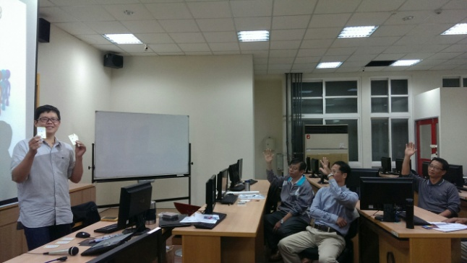 |  | 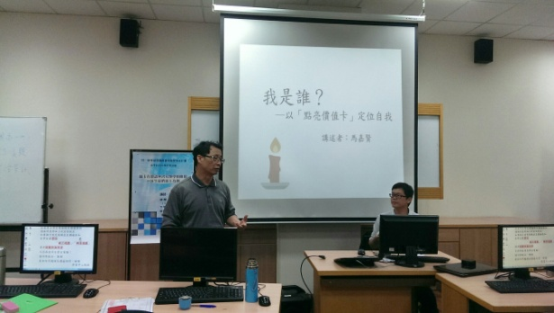
講師實際操作 |  | 請老師上台做示範
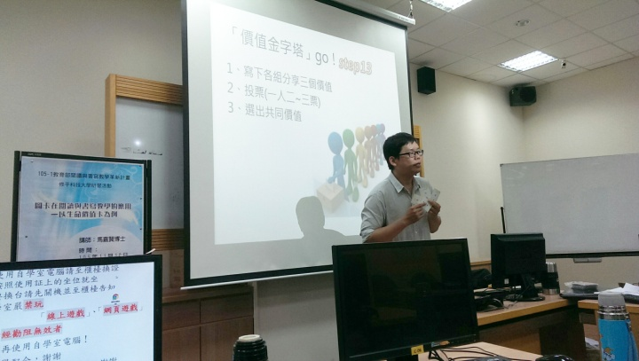 |  | 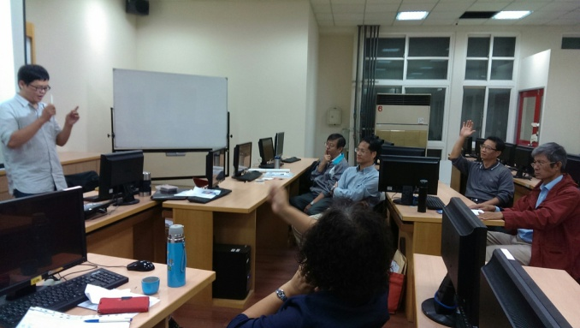
講師解說圖卡須知 |  | 老師們發問中

